- Wawancara Dengan Wakil Kepala Sekolah Bagian HUMAS
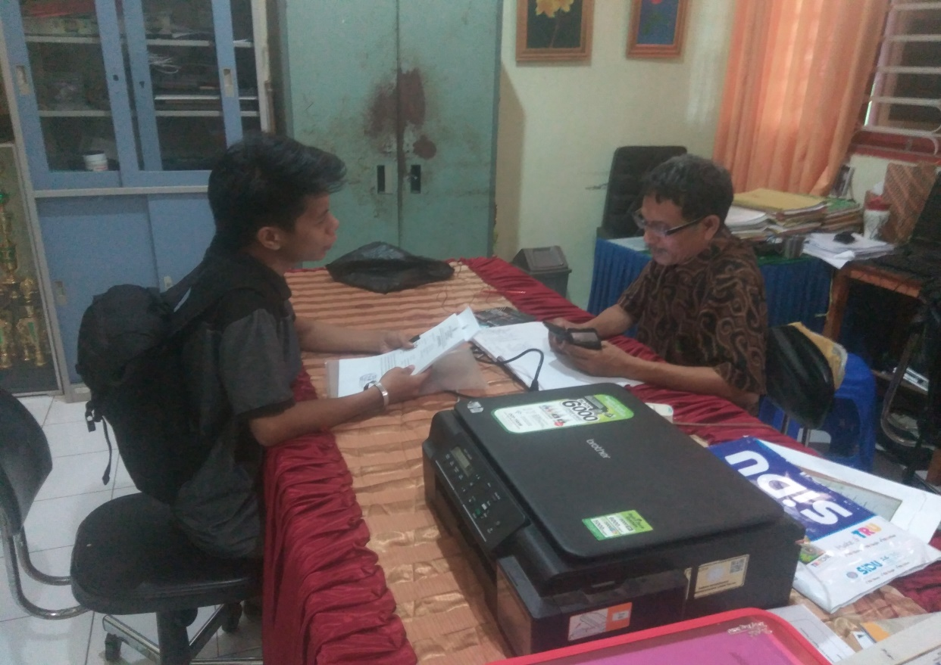
- Wawancara Dengan Guru
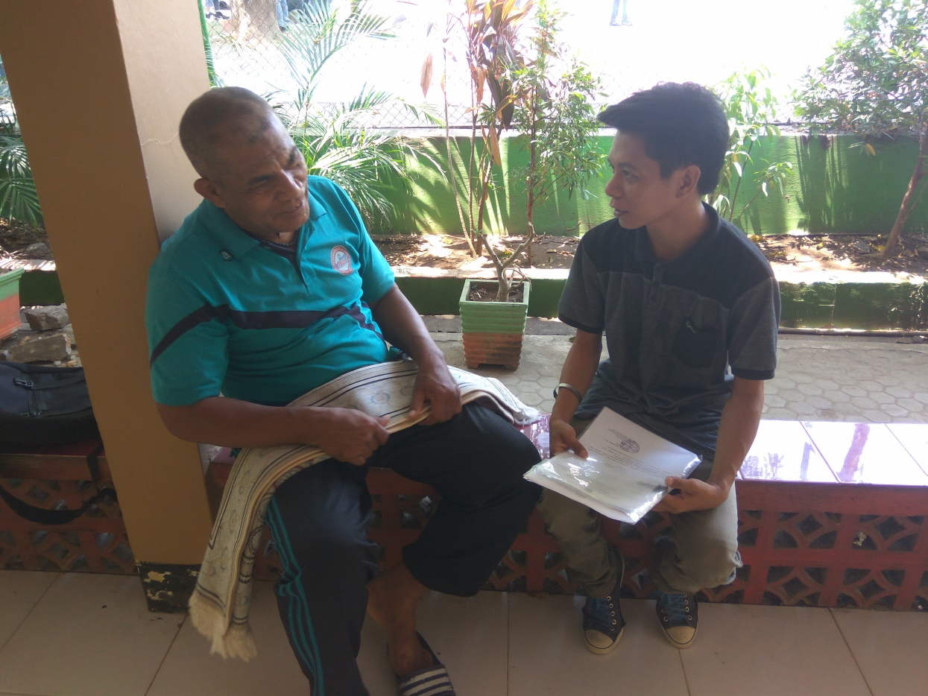

- Wawancara Dengan Guru
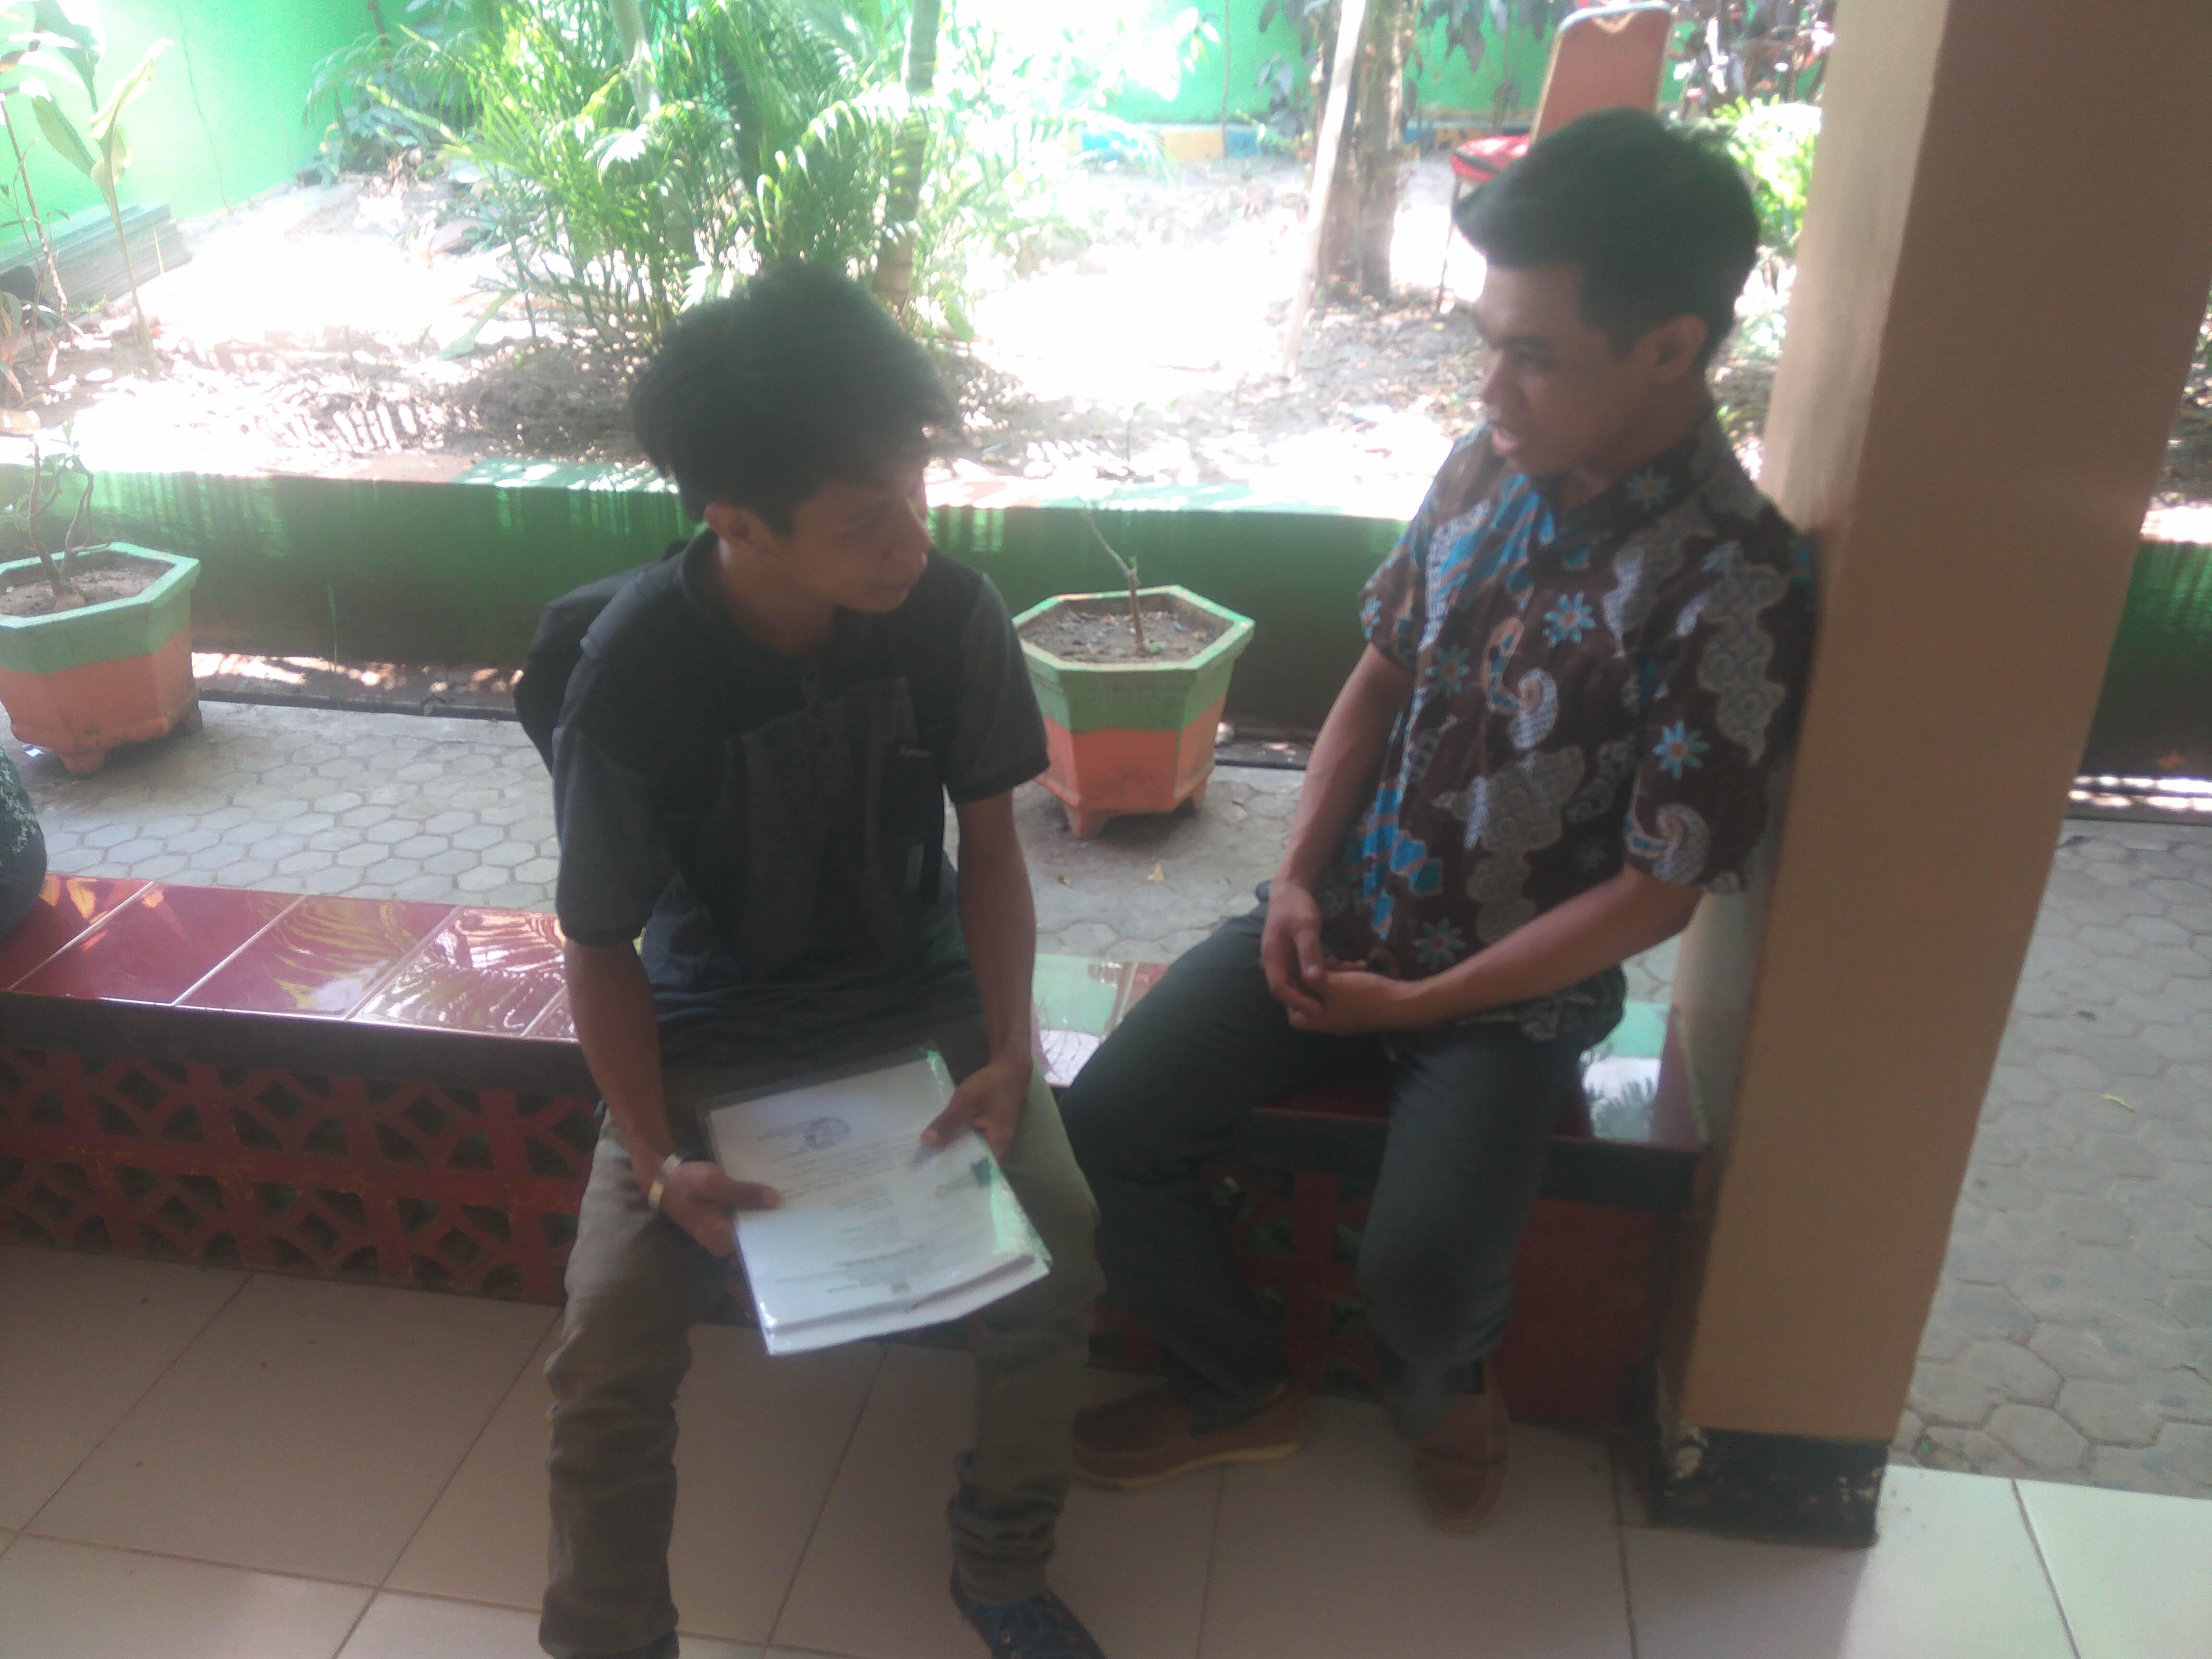
- Wawancara Dengan Guru
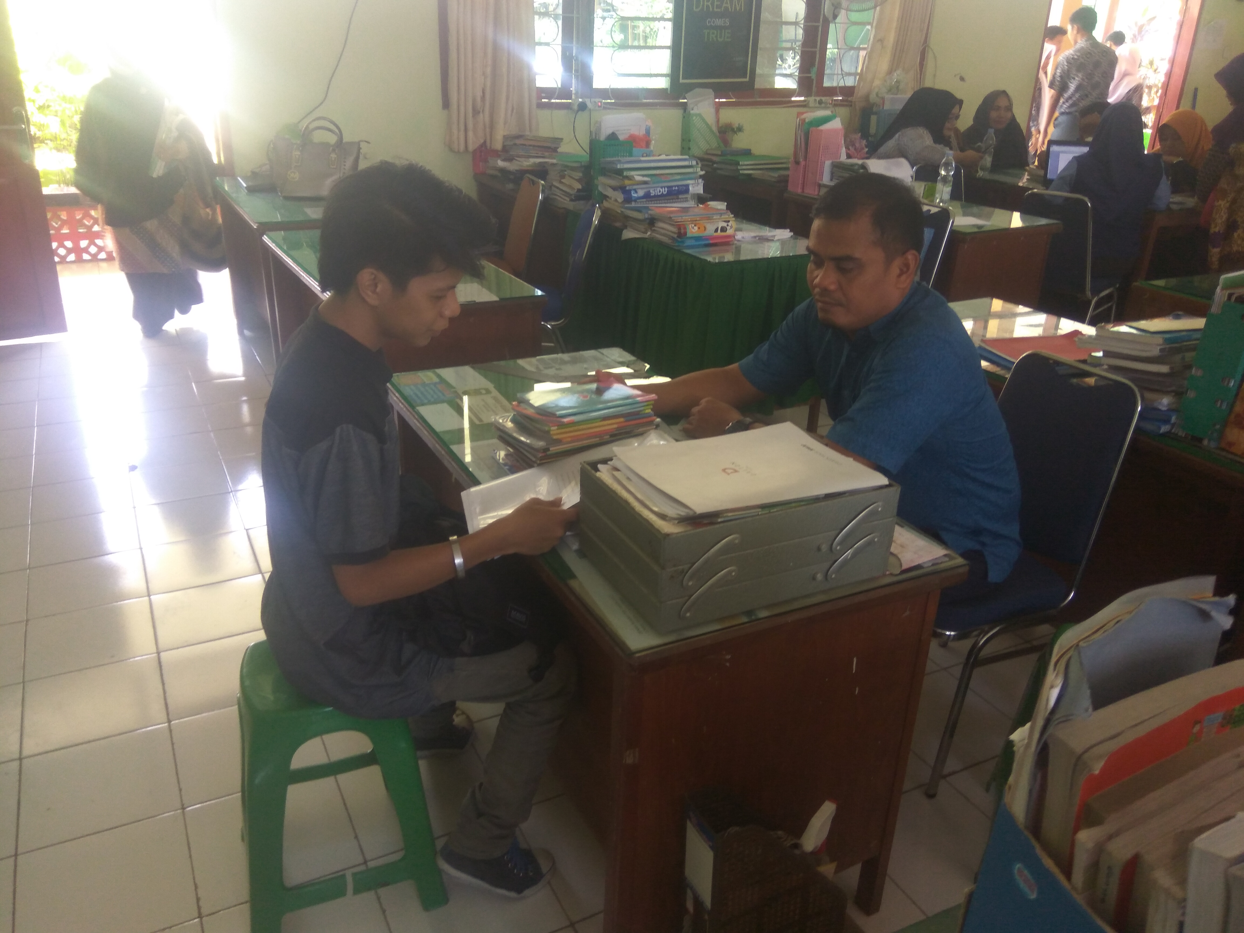
- Visi, Misi sekolah SMA Negeri 12 Makassar

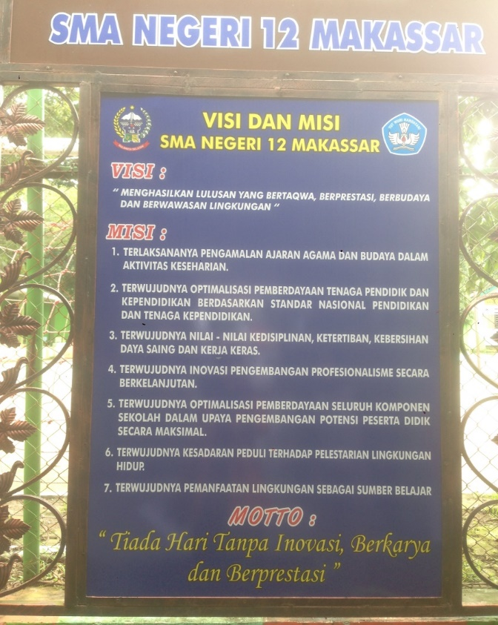

- Struktur Organisasi SMA Negeri 12 Makassar

